 Gjelder elever fra Midt-Telemark!

**Avdeling Lunde**

**Teknologi- og Industrifag**

Praksiskurs for 10.klasse, uke 48 2021

Elev: …………………………………….

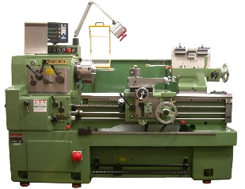 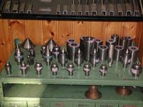 [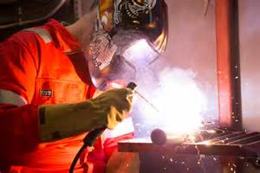](http://www.bing.com/images/search?q=teknikk+og+industriell+produksjon&view=detailv2&&id=E2482149B9FBB1B31F348607F2F74BC240EB2F70&selectedIndex=76&ccid=tz7xsAl/&simid=607998174350609630&thid=OIP.Mb73ef1b0097f1c02bcbc9e8240dec798o0)

**Timeplan/praktiske opplysninger:**

|  |  |  |
| --- | --- | --- |
| 08.00-08.20 | Oppmøte/velkommen i auditoriet.  Omvisning og informasjon om skolen. | Avdelingsleder, studieleder, rådgivere |
| 08.20-11.45 | Verksted med praksis.  Orientering om vg2-tilbud: Industriteknologi og Anleggsteknikk. | Faglærere |
| 11.45-12.15 | Matpause | Kantina er åpen.  Skolen spanderer en liten lunsj. Det er også mulig å kjøpe mat, eller du kan ta med niste. |
| 12.15-15.00 | Verksted med praksis. | Faglærere |

|  |  |
| --- | --- |
| Utstyr du må ha med: | Praktiske oppgaver: |
| På TIP skal det praktiske arbeidet skje i verksted, og du bør derfor kle deg egnet til dette. Ikke lettantennelige klær er viktig (bomullskvalitet).  Dersom du har vernesko bes du ta med disse. | Dreiing og sveising. |
| Mål: | |
| Målet med praksiskurset er å få innsikt i hva programområdet innebærer,  samt orientering om skolen. | |

Hvis du vil vite mer om Nome videregående skole før du kommer til oss kan du gå inn på nettsida vår: [Vestfold og Telemark fylkeskommune - Nome vgs (vtfk.no)](https://www.vtfk.no/skoler/nome-vgs/)

|  |
| --- |
| Elevens vurdering: |
|  |